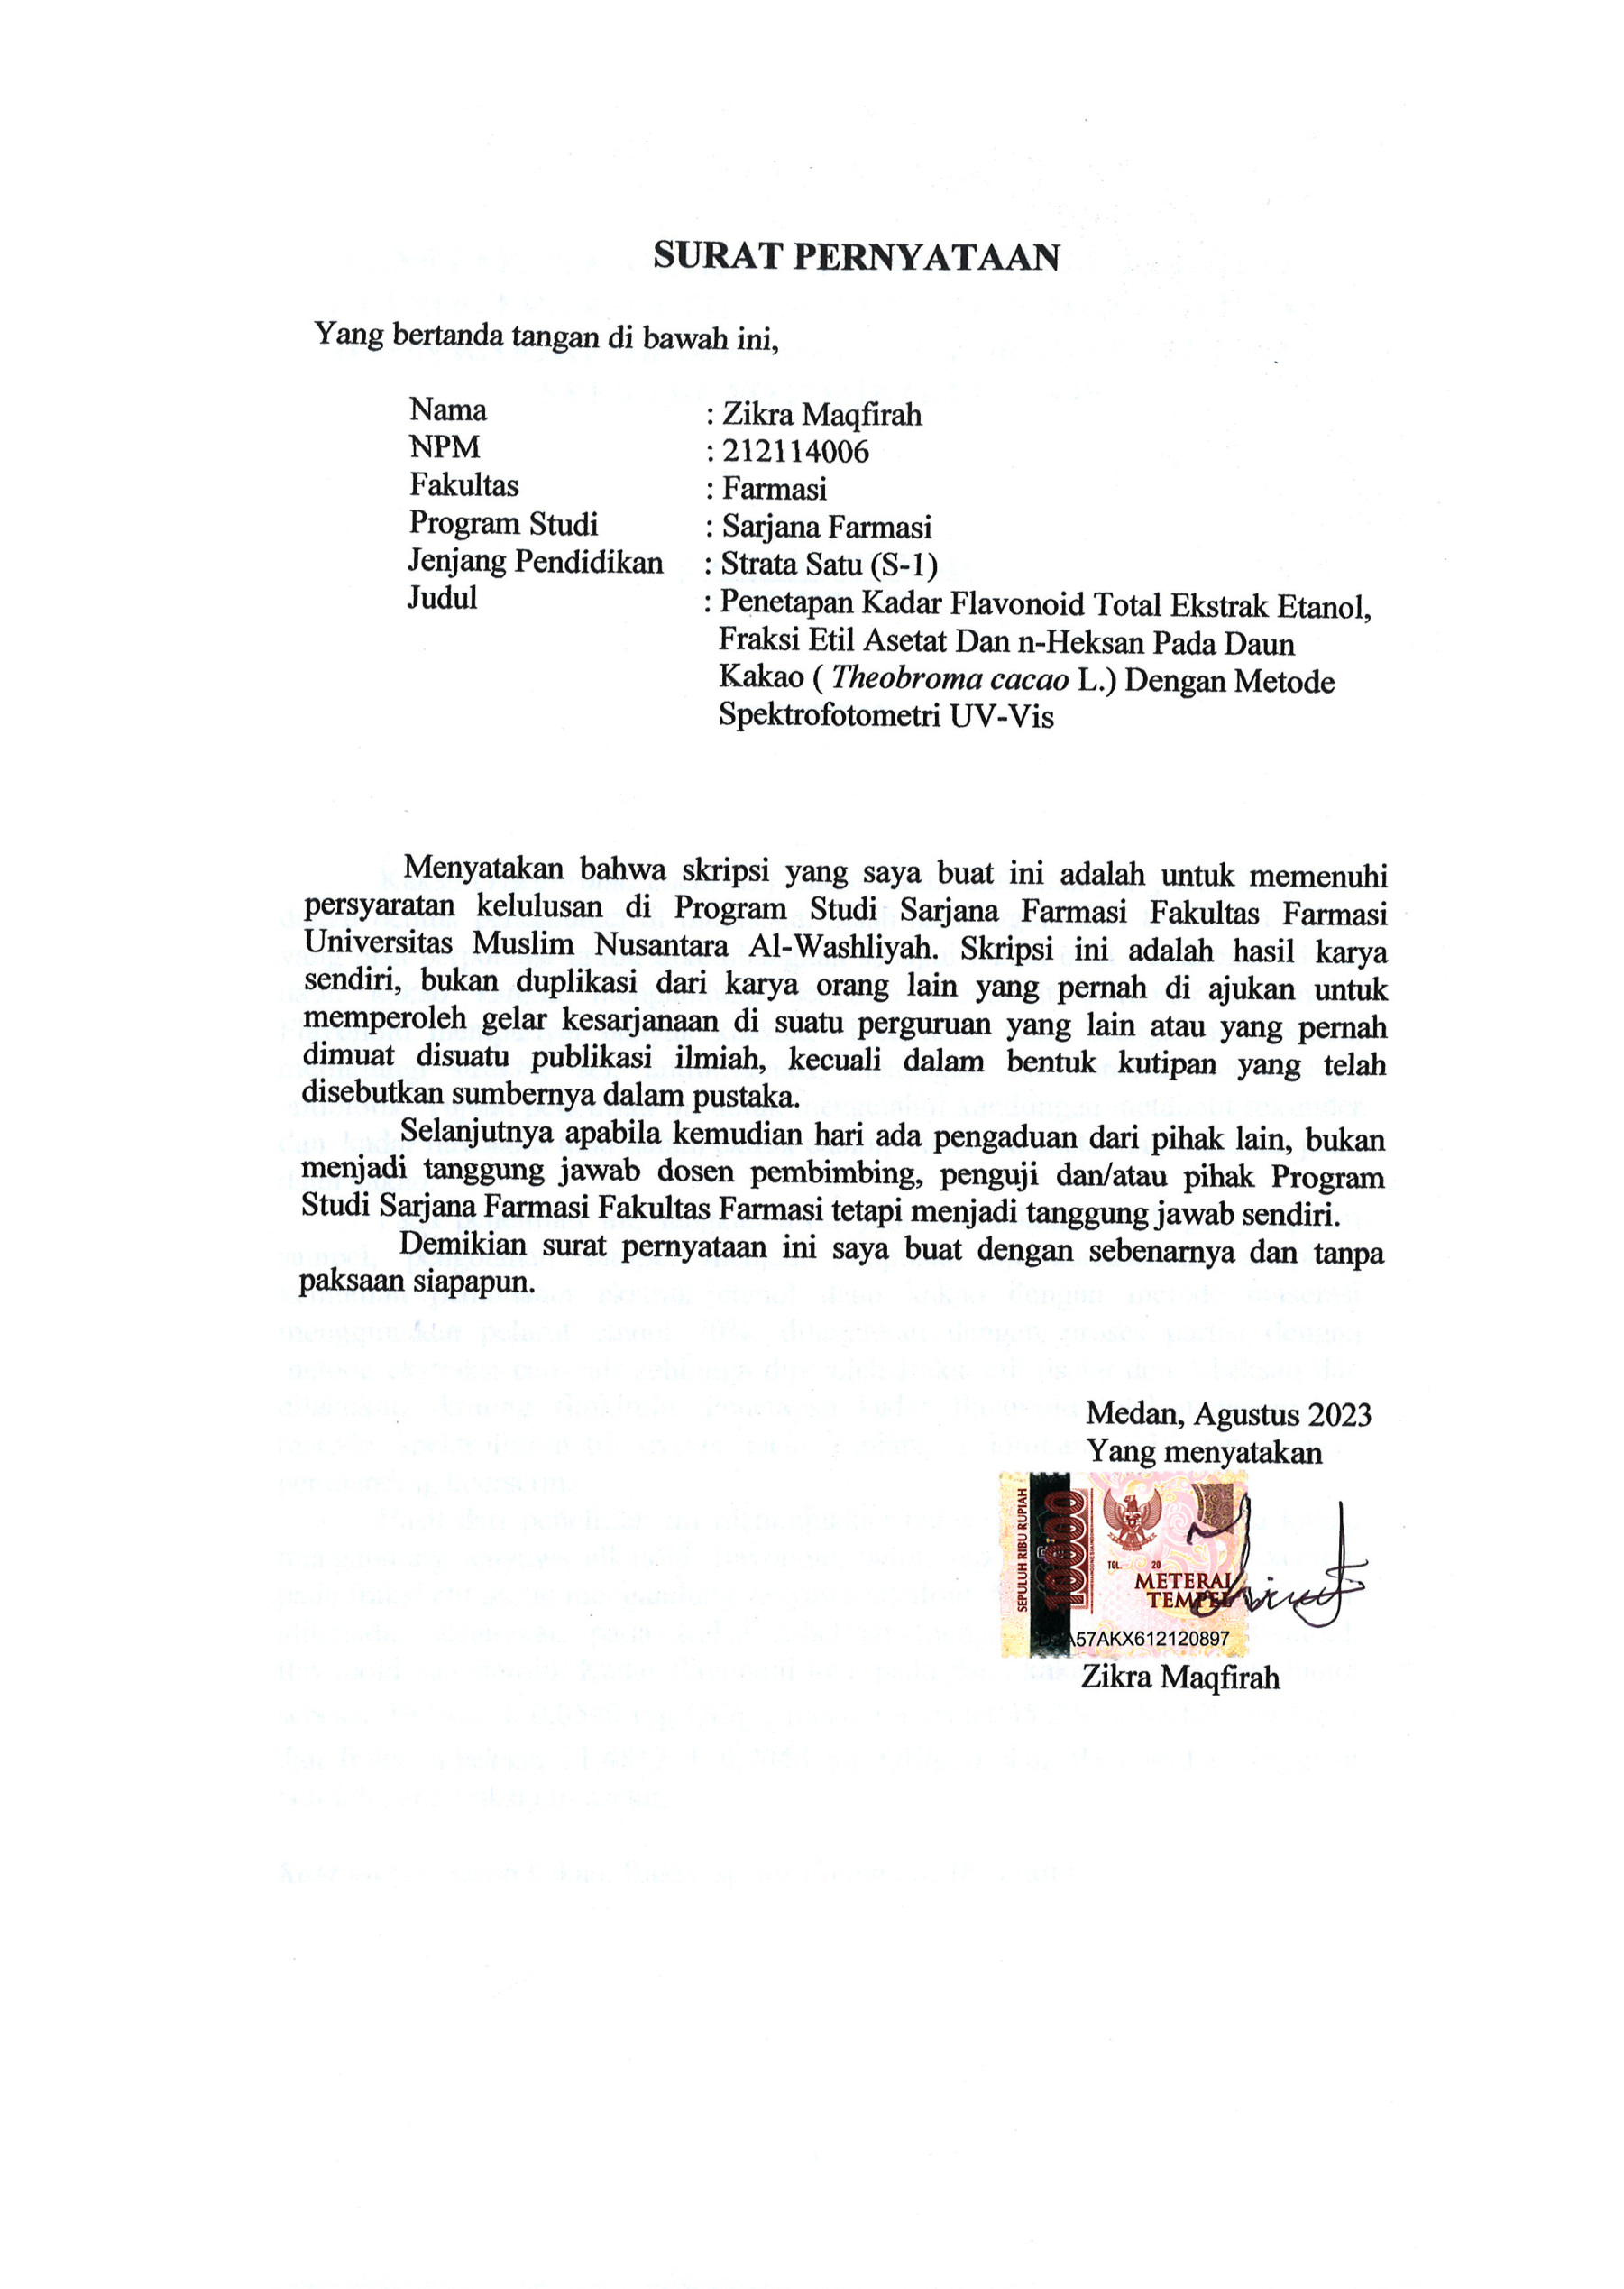
SURAT PERNYATAAN

Yang bertanda tangan di bawah ini,

Nama : Zikra Maqfirah
NPM : 212114006
Fakultas : Farmasi
Program Studi : Sarjana Farmasi
Jenjang Pendidikan : Strata Satu (S-1)
Judul : Penetapan Kadar Flavonoid Total Ekstrak Etanol,
Fraksi Etil Asetat Dan n-Heksan Pada Daun
Kakao ( Theobroma cacao L.) Dengan Metode
Spektrofotometri UV-Vis

Menyatakan bahwa skripsi yang saya buat ini adalah untuk memenuhi persyaratan kelulusan di Program Studi Sarjana Farmasi Fakultas Farmasi Universitas Muslim Nusantara Al-Washliyah. Skripsi ini adalah hasil karya sendiri, bukan duplikasi dari karya orang lain yang pernah di ajukan untuk memperoleh gelar kesarjanaan di suatu perguruan yang lain atau yang pernah dimuat disuatu publikasi ilmiah, kecuali dalam bentuk kutipan yang telah disebutkan sumbernya dalam pustaka.
Selanjutnya apabila kemudian hari ada pengaduan dari pihak lain, bukan menjadi tanggung jawab dosen pembimbing, penguji dan/atau pihak Program Studi Sarjana Farmasi Fakultas Farmasi tetapi menjadi tanggung jawab sendiri.
Demikian surat pernyataan ini saya buat dengan sebenarnya dan tanpa paksaan siapapun.

Medan, Agustus 2023
Yang menyatakan

Zikra Maqfirah

